上 海 电 力 大 学

面向对象程序设计(JAVA)-实验报告
（2025/2026学年第2学期）

课程编号 2505190
课程名称 面向对象程序设计(JAVA)
院 （系） 人工智能学部
专 业 计算机科学与技术
班 级 2025051
学 号 20251916
姓 名 张鸿毅
实验名称 实验三 类的继承与多态(1)
任课老师 张挺

实验三 类的继承与多态(1)
1【实验目的】
初步掌握JAVA的运算符，表达式和语句。
2【实验内容】
书本第三章课后题：
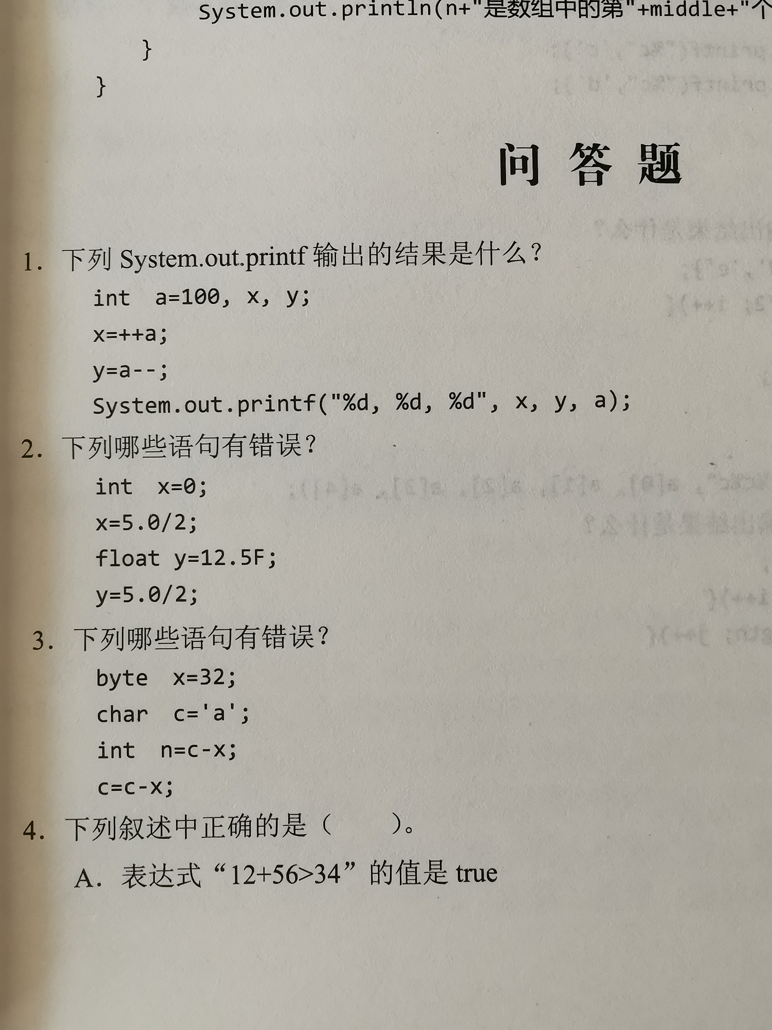

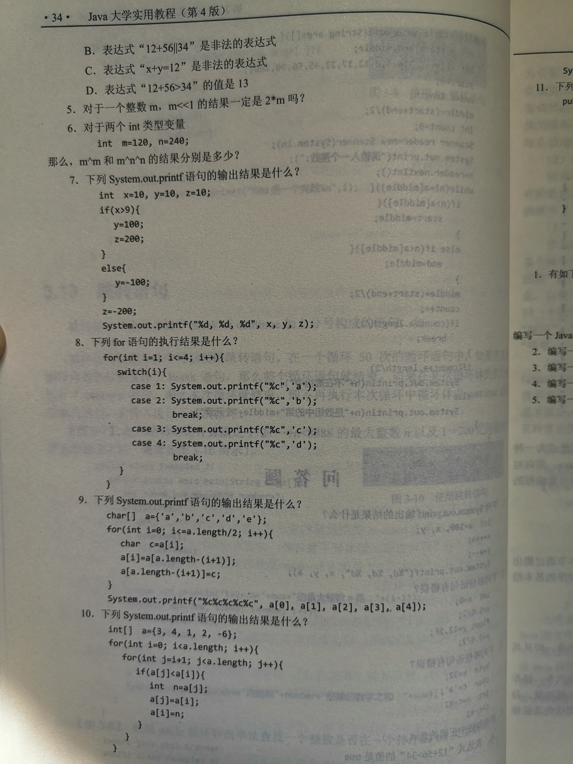

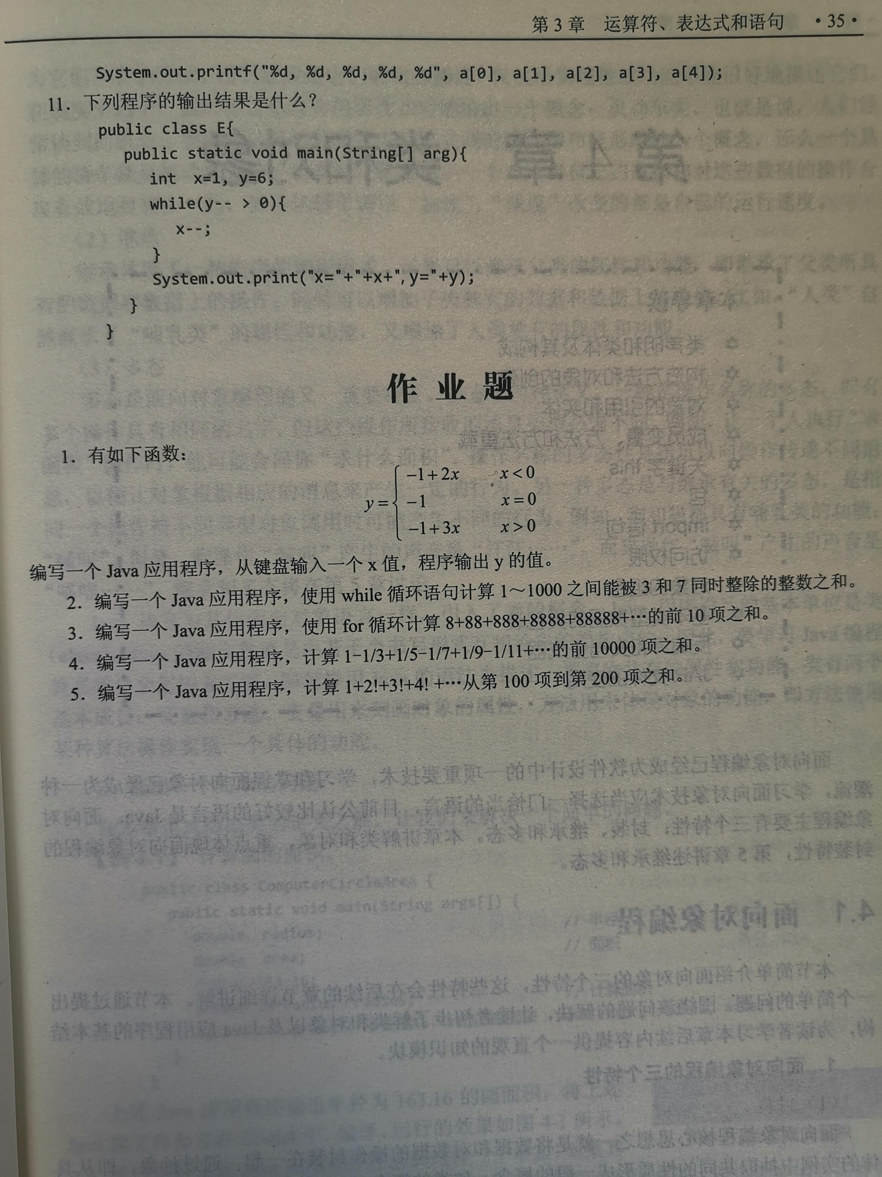
- 完成书本第三章问答题1~5.
- 完成书本第三章作业题1~3.
3【实验步骤和结果】(含源码和界面截图)
- 101, 101, 100
- x=5.0/2
- c=c-x
- A
- 当m为正数且不溢出时结果为2*m，当m为负数或溢出时结果不为2*m

1.
import java.util.Scanner;
public class function
{
public static void main(String args[])
{
System.out.printf("x = ");
Scanner reader = new Scanner(System.in);
int x = reader.nextInt();
if(x < 0)
{
System.out.printf("y = %d\n", -1 + 2 * x);
}
else if(x == 0)
{
System.out.printf("y = -1\n");
}
else
{
System.out.printf("y = %d\n", -1 + 3 * x);
}
}
}
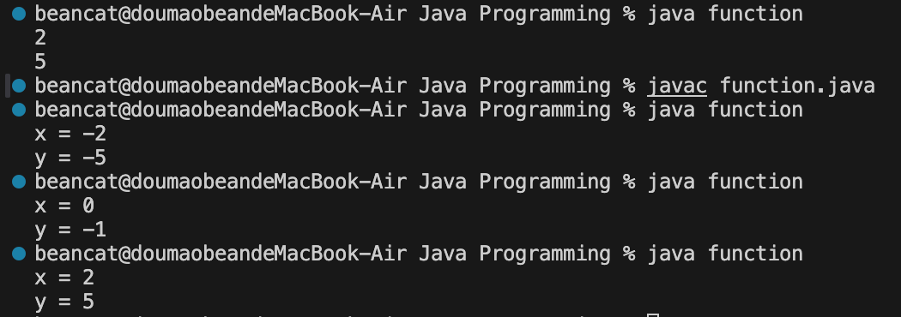

2.
public class summation
{
public static void main(String args[])
{
int i = 1;
int sum = 0;
while(i <= 1000)
{
if(i % 3 == 0 && i % 7 == 0)
{
sum = sum + i;
}
i ++;
}
System.out.printf("The sum is %d\n", sum);
}
}
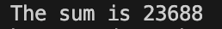

3
public class summation2
{
public static void main(String args[])
{
int i, j;
long sum_total = 0;
for(i = 1; i <= 10; i++)
{
long a = 1;
long sum_temp = 1;
for(j = 2; j <= i; j++)
{
a = a * 10;
sum_temp = sum_temp + a;
}
sum_temp = 8 * sum_temp;
sum_total = sum_total + sum_temp;
}
System.out.printf("The sum is %d\n", sum_total);
}
}

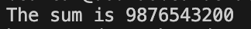

4【实验要求】
将本次实验报告文件命名为“Java实验3(1)_学号_姓名”上交.

